1、DispatcherServlet的静态块创建一个ClassPathResources类，去读取DispatcherServlet.properties中8个配置，将这些配置放到Properties defaultStrategies变量中。

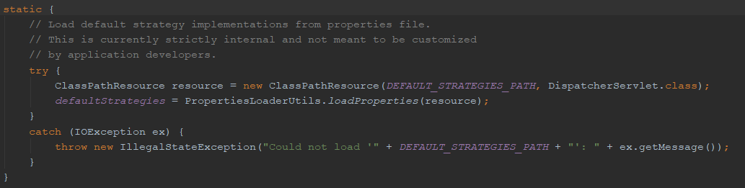

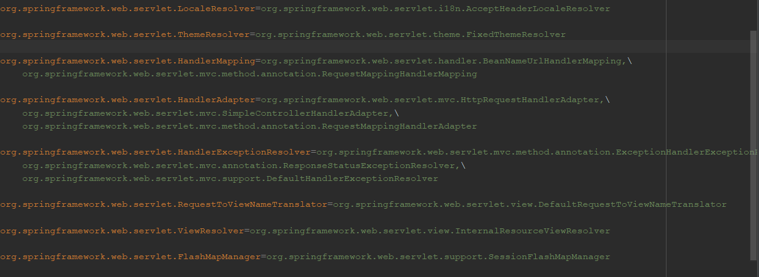

2、初始化DispatcherServlet：new DispatcherServlet时，会调用父类FrameworkServlet构造方法，由于继承HttpServletBean类，会执行HttpServletBean的init()方法。

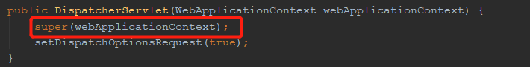

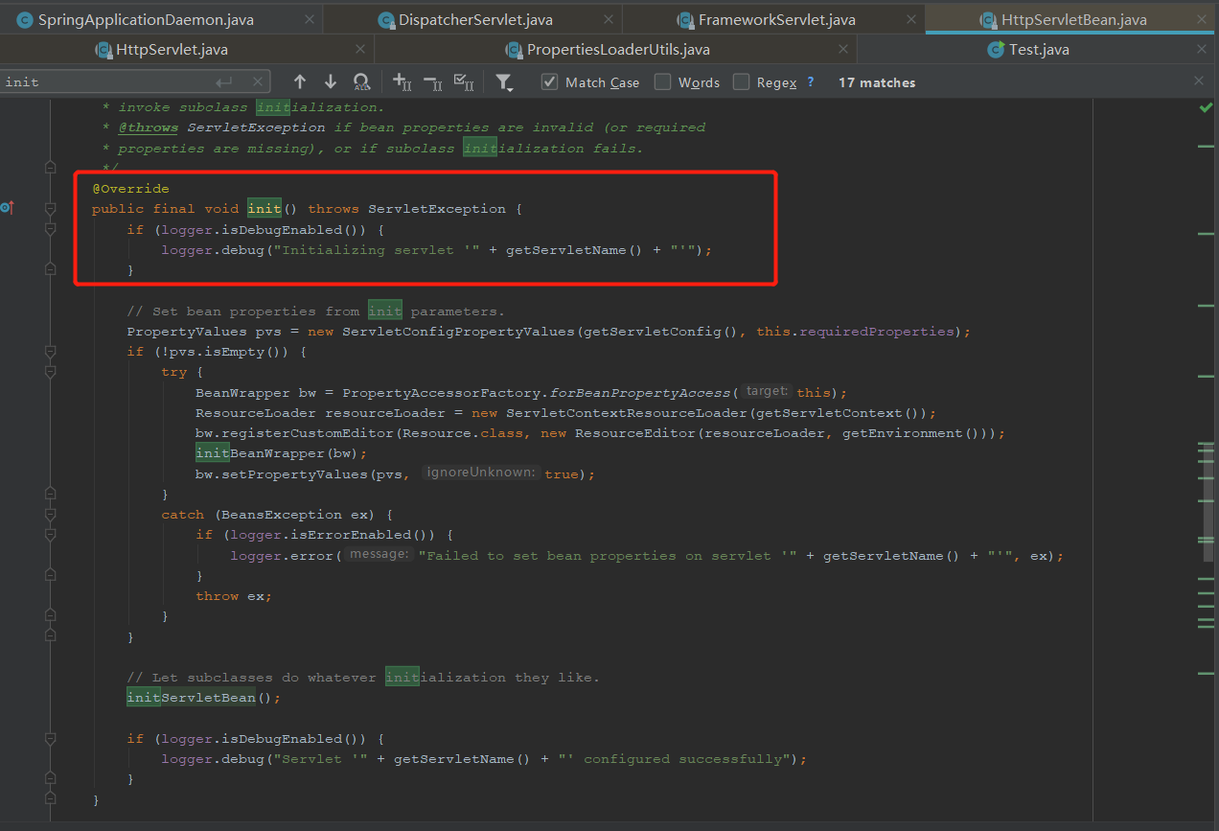

3、执行initServletBean()：执行 HttpServletBean的initServletBean()方法，会执行到子类FrameworkServlet的initServletBean()方法

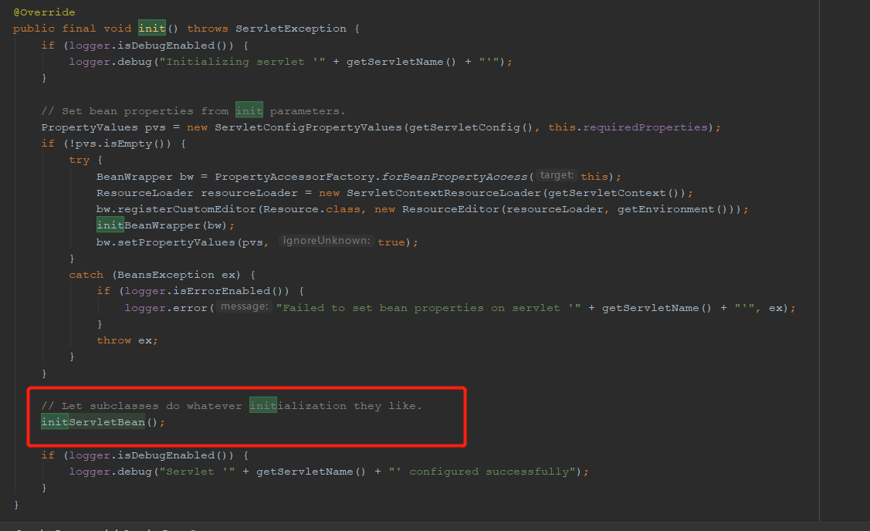

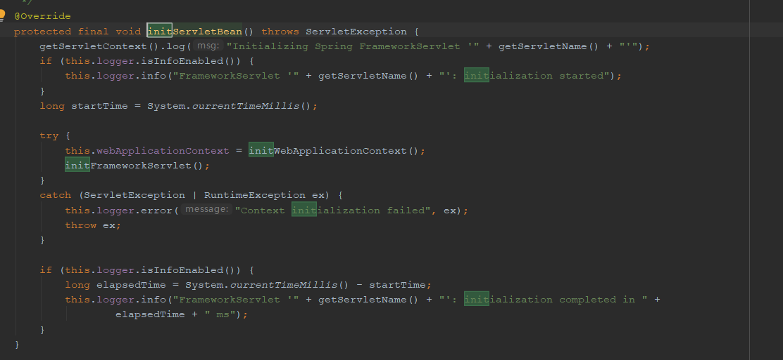

4、执行FrameworkServlet中的initWebApplicationContext()方法

5、执行initWebApplicationContext()方法中的onfresh()方法：FrameworkServlet中的onfresh()方法会调用子类DispatcherServlet中的onfresh()方法。

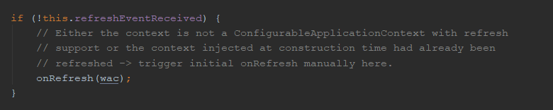

6、执行initStrategies()方法：这个方法有9个初始化过程

7，其中initHandlerMapping()方法能够根据请求类型，返回Handler，对应不同的controller，默认有3个：simpleURL、httpRequest、BeanName，每个对应一种controller